淡江時報 第 1096 期
菁英會迎新 老鷹迎小鷹傳承
學習新視界
【記者鍾明君淡水校園報導】11月2日為本校創校69週年校慶，本校菁英校友會於當日12時30分在守謙國際會議中心HC405舉行「老鷹迎小鷹」迎新餐會暨會員大會，校長葛煥昭、董事長張家宜、菁英會會長孫瑞隆、歷屆金鷹校友超過百位，歡迎本屆金鷹獎得主之日本電氣株式會社（NEC）台灣總經理暨資管系校友賴佳怡，台中精機董事長暨會計系校友黃明和，富樂群建設董事長暨土木系校友莊子華、大州數位股份有限公司董事長暨電算系（今資工系）校友李述忠。

現場以高舉雞尾酒祝賀新任金鷹校友，張董事長致詞表示，淡江校友今年已達27萬人，金鷹校友則有2百多人，約總體校友的千分之一，校友能獲淡江菁英獎榮譽十分不容易；今年金鷹獎座改琉璃材質，呈現淡江菁英的全新風貌，希望大家記得今年校慶「超越」主題，以5倍力量協助校務發展。孫瑞隆致詞表示，今年又增加6位淡江菁英，在此與大家緊密交談聯誼，每年將以不同形式增進金鷹校友間的情感。
2019/11/10

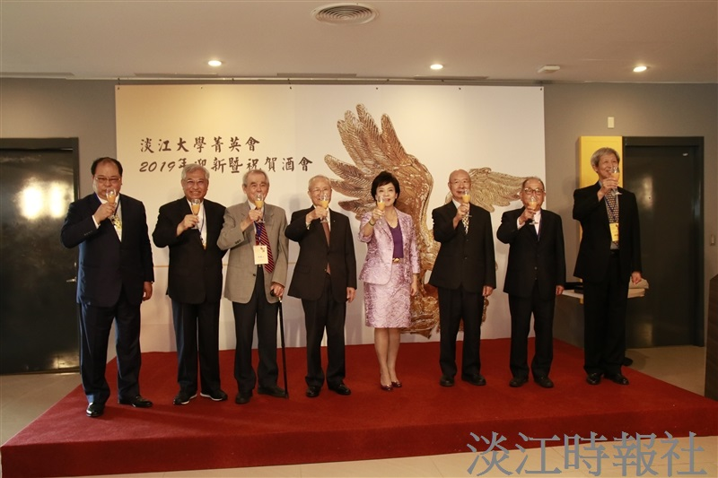
11月2日菁英校友會於12時30分在守謙國際會議中心HC405舉行「老鷹迎小鷹」迎新餐會暨會員大會，與會人員高舉雞尾酒恭賀新任金鷹校友。（攝影／高振元）

